GUIDE PRATIQUE POUR LA SOUMISSION DES DEMANDES D’INTERVENTION DE L’ASSURANCE MALADIE DANS LE CADRE D’UN ACCÈS PRÉCOCE

PROCÉDURE D’ENVOI D’UN ENGAGEMENT PAR UN DEMANDEUR AU SECRÉTARIAT DE LA COMMISSION D’AVIS EN CAS D’INTERVENTION TEMPORAIRE POUR L’UTILISATION D’UN MEDICAMENT ET PROCÉDURE DE RENOUVELLEMENT ANNUEL DES ENGAGEMENTS EN COURS

- Nouvel engagement

Le modèle de l’engagement figure dans l’annexe III de l’arrêté royal du 14 février 2026 fixant les procédures, délais et conditions en matière d’intervention de l'assurance obligatoire soins de santé et indemnités dans l’accès précoce et rapide aux médicaments. Il est disponible sur le site Internet de l’INAMI.

- Téléchargez le modèle d’engagement sur votre ordinateur
- Veuillez l’imprimer et le compléter avec toutes les données requises
- Scannez le document dûment complété sous format PDF
- Introduisez votre carte d’identité dans le lecteur de carte de votre ordinateur
- Ouvrez le document PDF
- Positionnez vous à la fin de la première page, au niveau de l’endroit où vous avez complété votre nom, la date et où vous avez apposé votre signature manuellement

Si vous utilisez une version d’Adobe Acrobat antérieure à Adobe Acrobat DC :

- Cliquez sur « View » dans la barre des tâches, puis sélectionnez l’option « Fill & sign »



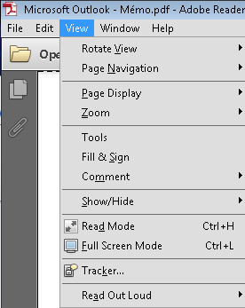

- Une nouvelle barre d’outils s’affiche alors à droite de l’écran. Cliquez sur « Work with certificate »

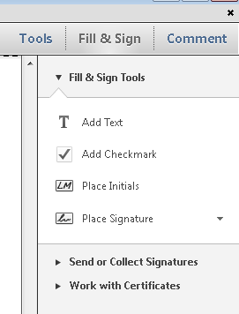
- Et ensuite sur « Sign with certificate »

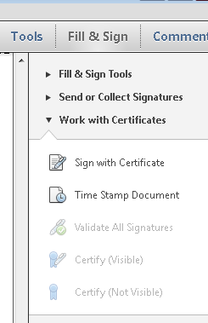

- Apparaît alors le message suivant sur votre écran. Cliquez sur « Drag New Signature Rectangle »
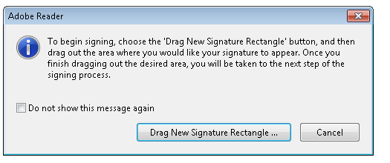

- Glissez avec votre souris pour dessiner un rectangle à l’endroit où vous comptez apposer votre signature.

- L’écran suivant apparaît :

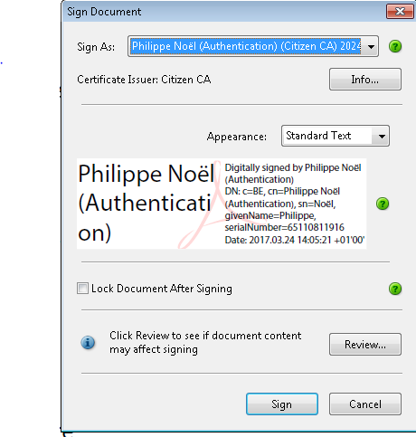

Dans « Sign As », veuillez sélectionner votre signature.

Le logiciel vous propose de sauvegarder le document. Veuillez enregistrer le document dans le dossier de votre choix.

- L’écran suivant s’affiche :

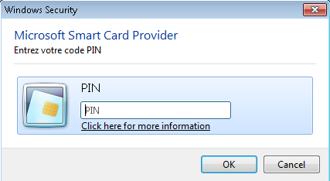

Veuillez indiquer les 4 chiffres composant le code pin de votre carte d’identité.

- Votre document apparaît maintenant signé.

Si vous utilisez Adobe Acrobat DC :

- Cliquez sur « Tools » dans la barre des tâches, puis sélectionnez l’option « Certificates »

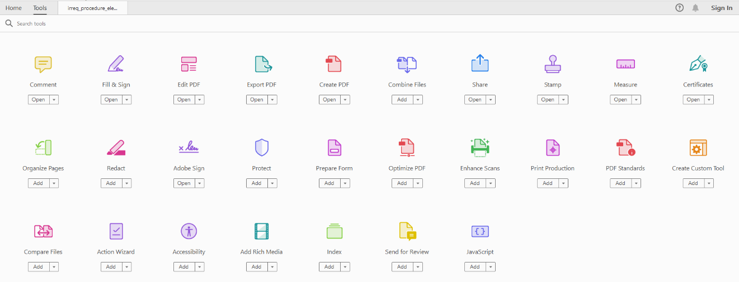

- Dans la nouvelle barre d’outils s’affiche une nouvelle bande « Certificates». Cliquez sur «Digitally Sign».

- Apparaît alors le message suivant sur votre écran. Cliquez sur « OK »

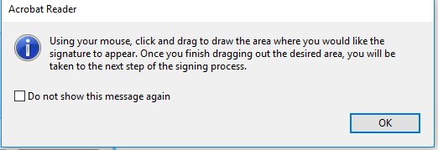

- Glissez avec votre souris pour dessiner dans le rectangle à l’endroit où vous comptez apposer votre signature

- L’écran suivant apparaît. Veuillez sélectionner votre signature et cliquer sur « Continue »

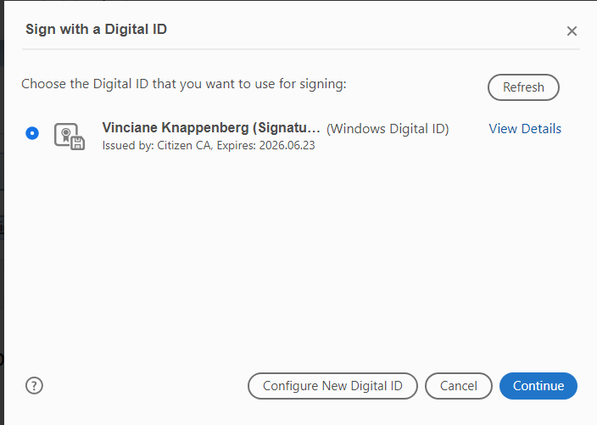

- L’écran suivant apparaît. Cliquez sur « Sign »

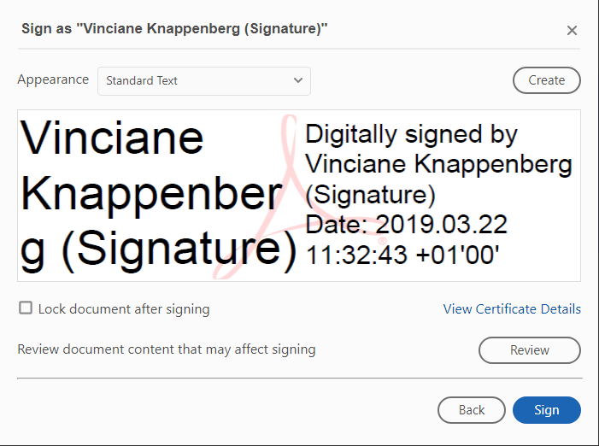

Le logiciel vous propose de sauvegarder le document. Veuillez enregistrer le document dans le dossier de votre choix.

- L’écran suivant s’affiche :

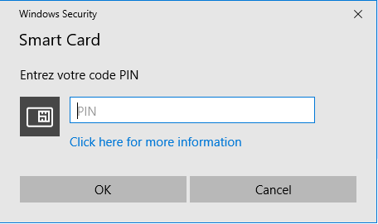

Veuillez indiquer les 4 chiffres composant le code pin de votre carte d’identité.

- Votre document apparait maintenant signé.

Les demandeurs doivent mettre à disposition du secrétariat de la CAIT leur engagement daté et signé via l’application interactive SSP (cf. guide pour l’utilisateur du SSP FrontOffice).

Attention : pour signer un document électroniquement, actuellement, vous devez être en possession d’une carte d’identité belge. Si vous ne disposez pas d’une carte d’identité belge, veuillez suivre la procédure suivante :

- Téléchargez le modèle d’engagement sur votre ordinateur
- Veuillez l’imprimer, le compléter avec toutes les données requises et le signer
- Scannez le document dûment complété sous format PDF
- Mettre à disposition via l’application interactive SSP

II. Renouvellement annuel des engagements en cours

Conformément aux dispositions de l’article 6, §3 de l’A.R. du 14 février 2026 fixant les procédures, délais et conditions en matière d’intervention de l'assurance obligatoire soins de santé et indemnités dans l’accès précoce et rapide aux médicaments, chaque année avant le 1er décembre, le secrétariat de la Commission d’Avis en cas d’Intervention Temporaire pour l’utilisation d’un médicament adresse à tous les demandeurs un e-mail signalant qu’une liste dans laquelle figurent toutes les médicaments/spécialités pharmaceutiques admis dans le cadre d’accès précoce dont ils sont responsables est disponible.

La liste alphabétique des médicaments ou spécialités pharmaceutiques qui rentrent en ligne de compte pour un accès précoce, composée sur base des données dont nous disposons, est disponible durant une période de ± 1 mois (de fin novembre au 1er janvier) via nos services interactifs pour les entreprises responsables pour des médicaments et spécialités pharmaceutiques dans le cadre d’accès précoce.

Cette liste reprend la situation au 1er décembre de l’année en cours en mentionnant également les modifications qui ont eu lieu dans le courant de l’année concernée (admissions, suppressions, transferts).

Cette liste est disponible, durant la période mentionnée précédemment, via nos applications web lorsque vous sélectionnez « listes d’engagements » :

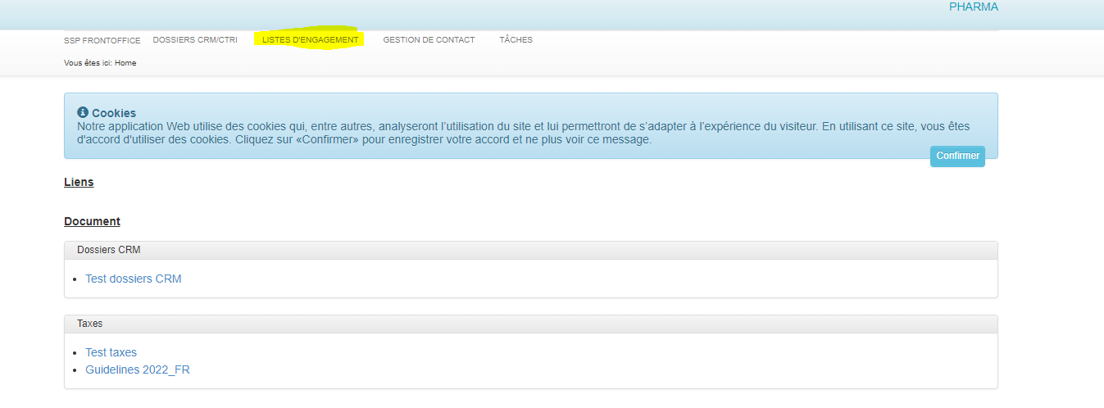
Sélectionnez ensuite « médicaments et spécialités pharmaceutiques dans le cadre d’accès précoce et rapide » ( qui deviendra gris foncé) et cliquez sur l’onglet vert foncé « ouvrir », vous pourrez ainsi consulter la liste sous format PDF :

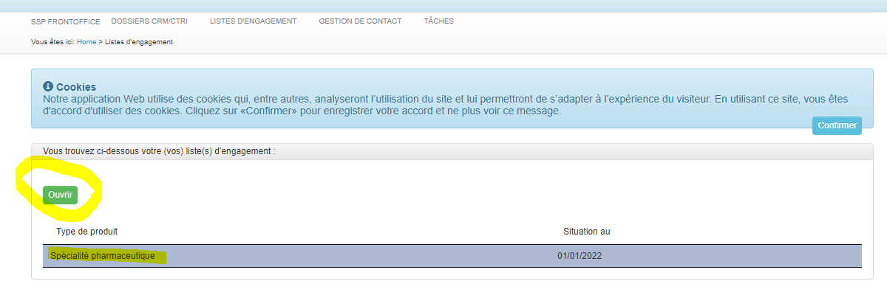

Remarque : tant que la liste des « des médicaments et spécialités pharmaceutiques qui rentrent en ligne de compte pour un accès précoce ou un accès rapide» reste blanche, l’onglet « ouvrir » (en vert clair) est inactif

La langue dans laquelle l’engagement est signé détermine le rôle linguistique de l’entreprise.

Si le secrétariat n’a reçu aucune réaction de votre part le 1er janvier de l’année suivante, l’engagement est considéré comme étant tacitement reconduit pour la période d’une année et le demandeur est réputé responsable des produits figurant sur cette liste.

Si vous souhaitez faire part d’une réaction pour apporter une adaptation nécessaire dans la liste qui vous a été envoyée en qualité de demandeur, veuillez adresser cette réaction par mail à l’adresse suivante catt-cait@riziv-inami.fgov.be

Il est important de mentionner clairement dans votre communication le(s) médicament(s) et spécialité(s) pharmaceutique(s) dans le cadre d’accès précoce concerné(s), l’adaptation qui doit être réalisée et la date à laquelle le changement a eu lieu.

Les demandes de suppression de la liste doivent être introduites conformément aux dispositions en vigueur.

